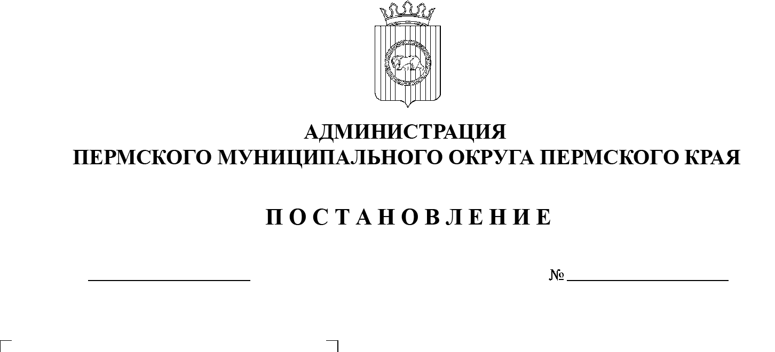

СЭД-2023-299-01-01-05.С-357

Об установлении расходного обязательства Пермского муниципального округа

и утверждении Порядка

расходования субсидии

на организацию, проведение

и участие в мероприятиях

19.05.2023

В соответствии со статьей 86 Бюджетного кодекса Российской Федерации, пунктом 17 части 1 статьи 16 Федерального закона от 06 октября 2003 г. № 131- ФЗ «Об общих принципах организации местного самоуправления в Российской Федерации», пунктом 1 части 11 раздела III Положения о бюджетном процессе в Пермском муниципальном округе Пермского края, утвержденного решением Думы Пермского муниципального округа Пермского края от 22 сентября 2023 № 14, пунктом 20 части 1 статьи 5, пунктом 6 части 2 статьи 30 Устава Пермского муниципального округа Пермского края

администрация Пермского муниципального округа Пермского края ПОСТАНОВЛЯЕТ:

1. Установить, что расходы на организацию, проведение и участие в     мероприятиях являются расходным обязательством Пермского муниципального округа Пермского края.
2. Утвердить прилагаемый Порядок расходования субсидии на организацию, проведение и участие в мероприятиях.
3. Признать утратившим силу постановление администрации Пермского муниципального района от 02 марта 2021 г. № СЭД-2021-299-01-01-05.С-90 «Об установлении расходного обязательства Пермского муниципального района и утверждении Порядка расходования средств бюджета Пермского муниципального района на организацию и проведение районных культурно-досуговых и информационных мероприятий».
4. Определить главным распорядителем средств бюджета Пермского муниципального округа Пермского края, указанных в пункте 1 настоящего постановления, управление по делам культуры, молодёжи и спорта администрации Пермского муниципального округа Пермского края.
5. Настоящее постановление опубликовать в бюллетене муниципального образования «Пермский муниципальный округ» и разместить на официальном сайте Пермского муниципального округа в информационно-телекоммуникационной сети Интернет ([www.permraion.ru](http://www.permraion.ru)).
6. Настоящее постановление вступает в силу со дня официального опубликования и распространяется на правоотношения, возникшие с 01 января 2023 г.
7. Контроль за исполнением настоящего постановления возложить на  заместителя главы администрации Пермского муниципального округа Пермского края Норицина А.А.

Глава муниципального округа В.Ю. Цветов

УТВЕРЖДЕН

постановлением

администрации Пермского муниципального округа Пермского края

от 19.05.2023 № СЭД-2023-299-01-01-05.С-357

**ПОРЯДОК**

**расходования субсидии на организацию, проведение**

**и участие в мероприятиях**

**I. Общие положения**

1.1.  Порядок расходования субсидии на организацию, проведение и  участие в мероприятиях (далее – Порядок) разработан в целях организации и    проведения мероприятий, показа, распространения и популяризации результатов творческой деятельности, распространения и популяризации культуры.

1.2.  Настоящий Порядок определяет условия расходования субсидии на организацию, проведение и участие в мероприятиях (далее – субсидия).

1.3.  Размер субсидии, результат предоставления субсидии, условия и  порядок предоставления субсидии, критерии отбора получателей субсидии определяются в соответствии с Порядком предоставления из бюджета Пермского муниципального округа субсидий на иные цели в соответствии с  абзацем вторым пункта 1 статьи 78.1 Бюджетного кодекса Российской Федерации бюджетным и автономным учреждениям, в отношении которых управление по делам культуры, молодёжи и спорта администрации Пермского муниципального округа Пермского края осуществляет функции и полномочия учредителя, утвержденным постановлением администрации Пермского муниципального округа Пермского края от 06 апреля 2023 г. № СЭД‑2023‑299‑01-01-05.С-214 (далее – Порядок предоставления субсидий).

1.4.  Получателем средств субсидии является муниципальное автономное учреждение дополнительного образования «Детская школа искусств Пермского муниципального округа», подведомственное управлению по делам культуры, молодёжи и спорта администрации Пермского муниципального округа Пермского края (далее – Управление культуры, муниципальное учреждение).

**II. Порядок расходования субсидии**

2.1.  Средства на организацию, проведение и участие в мероприятиях предоставляются муниципальному учреждению в виде субсидии на иные цели, расходуются в соответствии с их целевым назначением и не могут быть направлены на другие цели.

2.2.  Средства субсидии расходуются муниципальным учреждением в  соответствии с условиями, определенными в соглашении о предоставлении из  бюджета Пермского муниципального округа муниципальным бюджетным или автономным учреждениям субсидии в соответствии с абзацем вторым пункта 1 статьи 78.1 Бюджетного кодекса Российской Федерации (далее – соглашение).

2.3.  Субсидия предоставляется муниципальному учреждению на следующие виды расходов:

2.3.1.  на оплату труда (гонорар), оказание услуг артистов и концертных коллективов, технического и административного персонала, жюри и других специалистов, привлекаемых для организации и проведения мероприятий;

2.3.2.  на оплату труда (гонорар), оказание услуг исполнителей, ведущих, режиссера и сценариста за создание театрализованных представлений, массовых праздников, концертных и конкурсных программ;

2.3.3.  на оплату труда (гонорар), оказание услуг технического персонала (работников сцены, звуко- и свето-операторов, видео-операторов, фотографов) и административного персонала (службы размещения и регистрации, статистов по обслуживанию мероприятия (вынос подарков, реквизита, микрофонов и прочее);

2.3.4.  на оплату услуг по организации, проведению и обслуживанию мероприятия;

2.3.5.  на оказание услуг по оформлению залов, сценических пространств, мест проведения мероприятий, услуг по изготовлению различного рода конструкций, необходимых для проведения мероприятий;

2.3.6.  на оплату услуг по изготовлению печатной и сувенирной продукции для проведения мероприятия;

2.3.7.  на оказание транспортных услуг по обеспечению автотранспортом участников мероприятий, услуг по перевозке оборудования для проведения мероприятий;

2.3.8.  на оказание услуг по техническому сопровождению, предоставлению специализированного оборудования и программного обеспечения для проведения мероприятий в онлайн-формате (светового, звукового, мультимедийного, иного необходимого оборудования);

2.3.9.  на оплату услуг съемки, монтажа и звукового дубляжа фильмов, видеороликов, сценических мероприятий;

2.3.10.  на оплату услуг по предоставлению специализированного оборудования и работы звуковой студии для записи фонограмм с последующим монтажом и обработкой;

2.3.11.  на оплату услуг по созданию мультимедийных презентаций и видео-контента, необходимых для проведения мероприятий.

2.4.  Финансирование расходов, указанных в пункте 2.3 настоящего раздела, осуществляется за счет средств бюджета Пермского муниципального округа в пределах бюджетных ассигнований и лимитов бюджетных обязательств в соответствии с решением Думы Пермского муниципального округа о бюджете Пермского муниципального округа на очередной финансовый год и плановый период, показателями сводной бюджетной росписи в рамках реализации муниципальной программы «Развитие сферы культуры Пермского муниципального округа» по мероприятию «Организация, проведение и участие в мероприятиях», утвержденной постановлением администрации Пермского муниципального района от 28 декабря 2022 г. № СЭД-2022-299-01-01-05.С-792.

2.5.  Распределение средств субсидии утверждается правовым актом начальника Управления культуры.

2.6.  Муниципальное учреждение предоставляет Управлению культуры отчетность о расходовании субсидии, о достижении значений результатов предоставления субсидии, о реализации плана мероприятий по достижению результатов предоставления субсидии в сроки и по форме, установленные Соглашением.

2.7.  Управление культуры в соответствии с данными полученных отчетов при необходимости вносит изменения в объем предоставляемой субсидии с обязательным внесением изменений в соглашение.

2.8.  Контроль за целевым использованием субсидии, соблюдением требований и условий предоставления субсидии осуществляется в соответствии с Порядком предоставления субсидий.